Ausschreibungstext

Produkt: Seitensektionaltor Alu

Typ: LSS4000

Fabrikat: LINDPOINTNER

Technische Ausführung nach den jeweils gültigen Normen und Vorschriften des Arbeitnehmer-schutzes.

**Einsatzbereich:**

PKW Garagentor für den gehobenen Anspruch (im Design variabel)

Zyklen pro Tag: 10

U-Wert: ca. 3,5W/m²K (zusätzliche Belüftung in der Garage notwendig)

Bedienung: handbetätigt oder kraftbetätigt mit Elektro Antrieb

**Bauweise allgemein:**

Aluminium Seitensektionaltor in selbsttragender Rahmen-Sprossenkonstruktion. Sektionen bestehend aus verschraubten Strangpress-Hartaluminiumprofilen mit Stahlbändern verbunden. Integrierter Fingerschutz durch Formgebung der Profile.

Torblattführung im Bodenbereich auf FOK aufgesetzte T-Führung aus gewalztem Edelstahl 2 mm, keine Rollen erforderlich. Im Sturzbereich Rohrführung mit kugelgelagerten Systemrollen aus Kunststoff. Beschlagsteile stückverzinkt. Boden- und Sturzdichtung sowie Seitendichtung mit Dichtlippenprofil: Sämtliche Dichtungen aus EPDM-Material (PVC nicht zulässig).

Händisch betätigte Tore sind mit Schloss und Verriegelung, Klappringbeschlag außen ausgeführt.

**Rahmen:**

Bautiefe der Profile 40 mm.

Wandstärke der Profile mind. 2 mm Aluminium, an der Scharnierseite 3 mm.

Profile sind mittels Schraubverbindungen zu einem Rahmenelement verbunden (keine Schweißverbindungen).

**Füllungen:**

Doppelwandiges, isoliertes Sandwichpaneel.

Bestehend aus außen 1 mm und innen 0,8 mm Alu-miniumblech. Außen glatt oder stucco eben, innen glatt eben Dekor Edelweiß, vollflächig verklebt mit 25 mm Hartschaumstyropor, Gesamtstärke 27 mm. Isolierverglasung aus Acryl. Trockenverglasung (ohne Silikon) mit Alu Glashalteleisten A6/C0 eloxiert innen und beidseitigem EPDM Klemmgummi (auf Wunsch sind verschiedene Glasfüllungen möglich).

**Oberfläche:**

Pulverbeschichtet in Fassadenqualität RAL Standardfarbe nach Wahl, wahlweise matt oder glänzend. Eloxiert A6/C0 sowie Alu naturbelassen bei Toren mit Holzverkleidung.

Pulverbeschichten: Hierbei erfolgt nach entsprechender Vorbehandlung das Aufbringen einer organischen Pulverlackschicht mit einer durchschnittlichen Stärke von 65 my. Die Beschichtung wird in einem Trockenofen ausgehärtet.

Eloxierung: = anodische Oxidation von Aluminium. Bei diesem elektrochemischen Verfahren wird die natürliche Oxydschicht des Aluminiums verstärkt und der metallische Charakter bleibt erhalten. 6 Jahre Gewährleistung der Oberfläche bei entsprechender Pflege.

**Design:**

Oberfläche glatt oder stucco, außen RAL nach Wahl pulverbeschichtet oder A6/C0 eloxiert, innen Edelweiß. Rahmenteile beidseitig RAL nach Wahl pulverbeschichtet oder A6/C0 eloxiert. Rahmen und Füllung können in unterschiedlichen Farben beschichtet werden.

Motivgestaltung mittels profilieren, prägen oder lasern der Bleche, Einlagen in Edelstahl, Glas, Stein. Oberfläche und Design passend zur Architektur des Hauses.

**Zarge:**

3-seitig aus verzinkten Stahl-Profilen. Befestigungswinkel justierbar je nach Maueruntergrund.

Laufschienen und Laufschienenbögen aus Stahl verzinkt.

**Montage:**

Inkl. Zustellung

Montage durch Fachpersonal inkl. Inbetriebnahme, ohne elektrischen Hauptanschluss und Verkabelungsarbeiten.

Bei gewerblicher Nutzung inkl. technischer Erstabnahme durch Zivilingenieur oder TÜV.

**Größe:**

Breite ...........................mm

Höhe ...........................mm

Sturzhöhe: ...........................mm

Leibung: links ...................mm rechts................ mm

**MOTIV: 1_BASIC**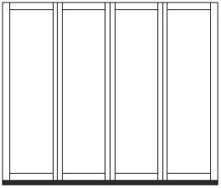

Außenbleche: glatt eben, RAL nach Wahl oder

A6/C0 eloxiert

Innenbleche: Dekor Edelweiß glatt eben

**MOTIV: 2_LUCE 100/3_LUCE 200/4_LUCE 300** 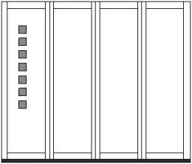

Außenbleche: glatt eben, RAL nach Wahl oder

A6/C0 eloxiert

Innenbleche: Dekor Edelweiß glatt eben

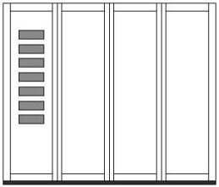Einlagen : Edelstahl vertikal gebürstet als glatte

ebene Füllung mit Kunststoffglas SAN

Ornament geperlt beidseitig.

Tor max. 2-färbig

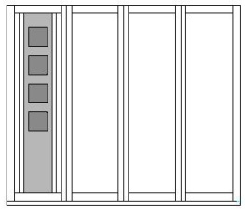

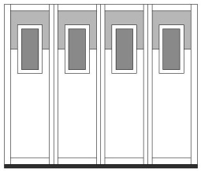**MOTIV: 5_UNICO**

Außenbleche: Unico glatt eben, RAL nach Wahl matt pulver-  
beschichtet

Innenbleche: Dekor Edelweiß glatt eben

Einlagen: 2-färbiges Element eben gekantet, Fensterrahmen

pro Sektion mit Kunststoffglas SAN Ornament   
 geperlt einseitig  
 Tor max. 2-färbig

**MOTIV: 6_DIMESSO**

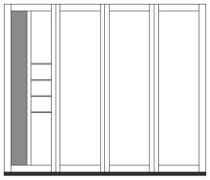

Außenbleche: Dimesso glatt eben, RAL nach Wahl pulver-  
beschichtet oder A6/C0 eloxiert

Innenbleche: Dekor Edelweiß glatt eben

Einlagen: ein vertikaler Kämpfer teilt die erste Sektion,

danebenliegende Füllung mit 4 Stk. Profilierungen  
 in Edelstahl hinterlegt  
 Tor max. 2-färbig

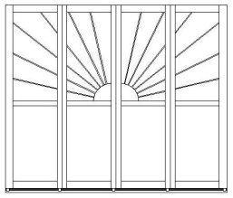**MOTIV: 7_ALU SONNE**

Außenbleche: Sonne profiliert, unterhalb glatt eben,

RAL nach Wahl oder A6/C0 eloxiert

Innenbleche: Dekor Edelweiß glatt eben

Tor max. 2-färbig

**Wahlweise**

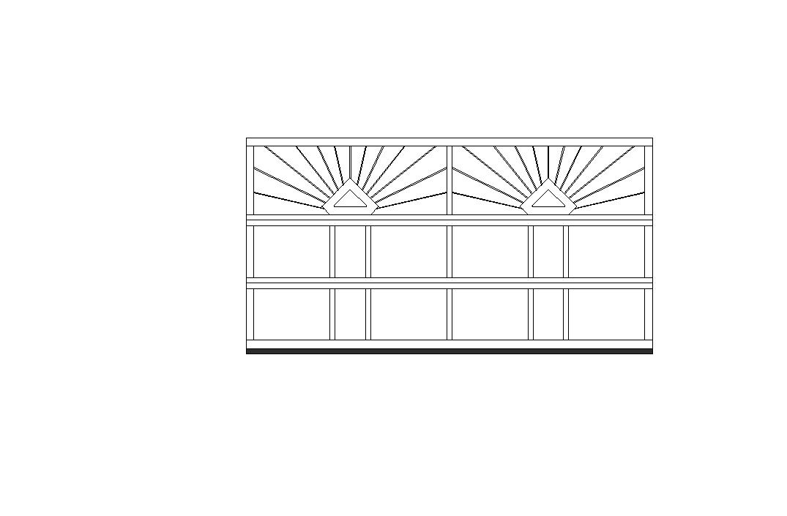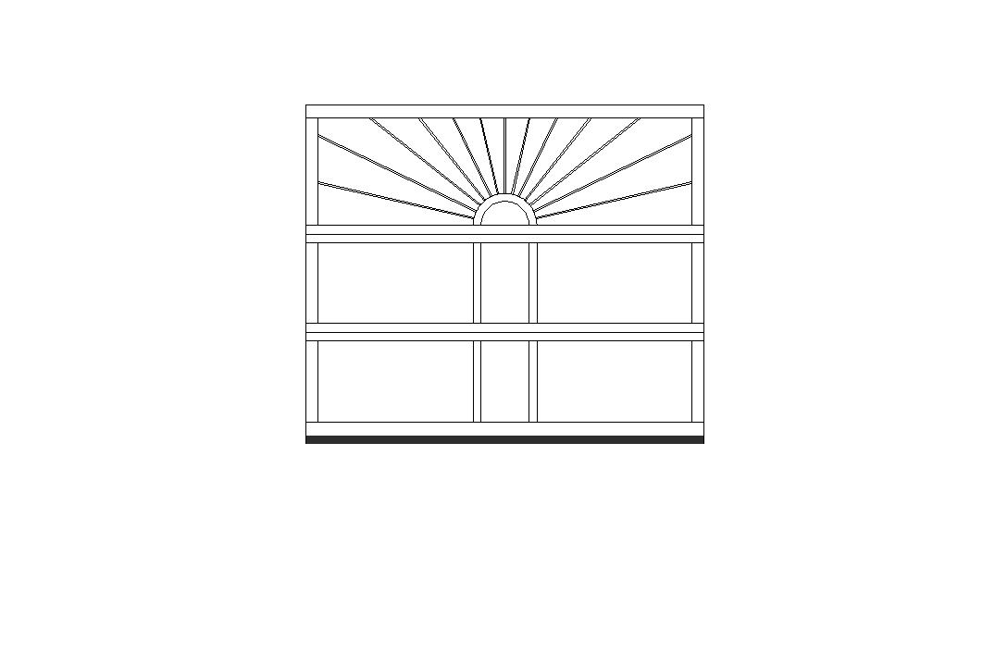

**Scheibe Ring Dreieck**

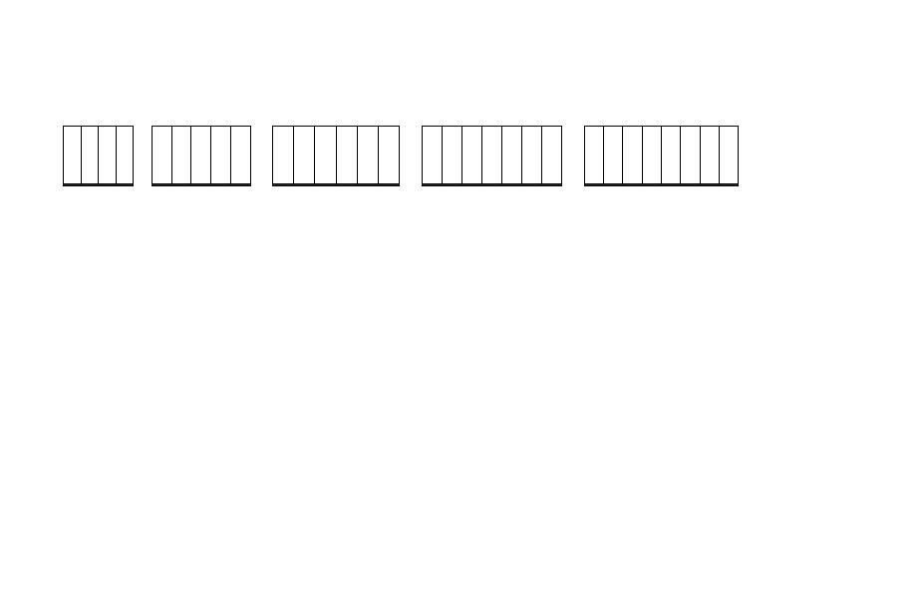**MOTIV: 8_** **MOMENTO**

Außenbleche: Aluminium 2 mm Bleche eben auf den   
Rahmen verklebt, RAL nach Wahl

Rahmenprofile Aluminium natur   
doppelwandig isoliert

beidseitig stucco natur

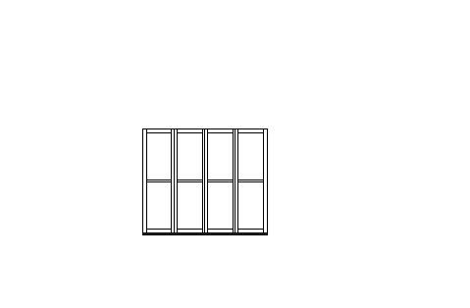**MOTIV: 9_** **BASIC-BV**

für bauseitige Torverkleidung gerichtet,

max. Stärke 18mm, 9 kg/m², Rahmenprofile

Aluminium natur, 1 horizontaler Kämpfer pro

Sektion, ab BH 2200mm mit 2 Stk. horizontalen

Kämpfer pro Sektion

bei Holzverkleidung mit Lochstanzungen,

ohne Füllung

Lohn EUR …………………

Sonstiges EUR …………………

ST Einheitspreis EUR ………………… EUR..........................

**Aufpreis: SONDERMOTIV:**

….............................................................................................................

….............................................................................................................

Lohn EUR …………………

Sonstiges EUR …………………

ST Einheitspreis EUR ………………… EUR..........................

**Elektrischer Deckenantrieb Typ Duo/Exclusiv:**

Komplett mit Laufschieneneinheit, Funksteuerung, 1 Stück Handsender 4 Kanal 868 MHz

Bei einer Torfläche bis 12 m² mind. 650 N Zugkraft, > 12 m² mind. 1100N Zugkraft. Hohe Lebensdauer auf Grund des mitfahrenden Motors. Leises Öffnen und Schließen des Tores durch feststehende, eingleisig gespannte, federnd gelagerte Kette. Sicherheits-Verschluss-System. Notentriegelung kann in jeder Position des Laufwagens ein- und ausgekuppelt werden. Selbsthemmender Motor, dadurch einbruchsicher.

Hinderniserkennung und Teil- bzw. Vollrevision beim Auftreffen auf ein Hindernis.

Exklusiv: Anschlussmöglichkeiten für selbstüberwachende Sicherheitsleiste und Lichtschranke.

Lohn EUR …………………

Sonstiges EUR …………………

ST Einheitspreis EUR ………………… EUR.....................

Zubehör:

* ........ Stück Handsender zusätzlich 4-Kanal
* Code-Taster mit Metalltastatur für 1/2/3 Tore
* Schlüsselschalter mit Zylinder
* Einweglichtschranke (Sender/Empfänger)
* Notentriegelung von außen (falls kein Zugang zur Garage  
   besteht)

Lohn EUR …………………

Sonstiges EUR …………………

ST Einheitspreis EUR ………………… EUR.....................